花蓮縣瑞穗鄉公所107年洛神花小旅行報名表
日期：107年11月10日（六） 時間：上午9時至13時
地點：花蓮縣瑞穗鄉奇美村奇美部落聚會所
內容：
時間 | 課程內容 | 備註
08：20前 | 瑞穗鄉公所前集合接駁 | 有預約接駁者
09:00 | 活動開始
09:00-09:15 | 主持人開場及活動表演
09:15-09:30 | 長官貴賓致詞
09:30-11:00 | 洛神捅花體驗、洛神蜜餞、果醬製作體驗
11:00-12:00 | 漫遊文物館及洛神採擷體驗
12:00~13:00 | 原味美食饗宴
13：00 | 賦歸
-------------------------------------裁切線--------------------------------------
姓名 |  | 聯絡電話
地址 |  | 出生年月日  (活動保險用)
身份證字號  (活動保險用) |  | 是否需要接駁車接送 | 是□ 否□
※本活動報名人數預計200名，免報名費並提供100名免費接駁，額滿為止。
※本活動報名即日起至107年11月8日(四)17時前或額滿為止，請於截止日前繳回報名表。
※有搭乘接駁車者，請於11月10日上午8時20分前至瑞穗鄉公所前廣場集合，逾時不候。
※活動報名窗口：瑞穗鄉公所原住民行政課蘇小姐，電話：03-8872222#182

花蓮縣瑞穗鄉洛神花小旅行活動花絮
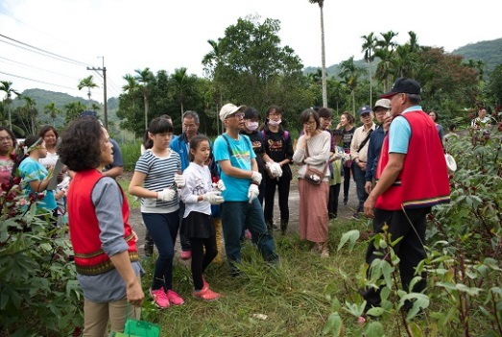 | 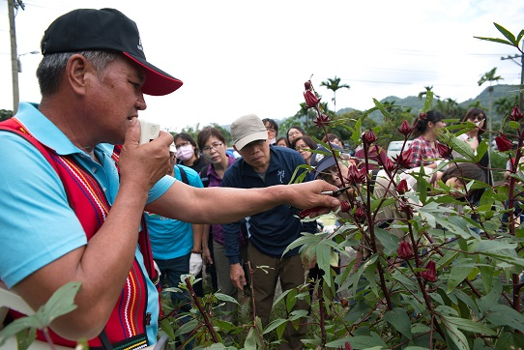
導覽人員（蔣村長）於洛神花田現場簡介 | 導覽人員（蔣村長）於洛神花田現場簡介
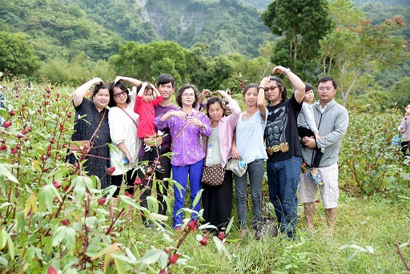 | 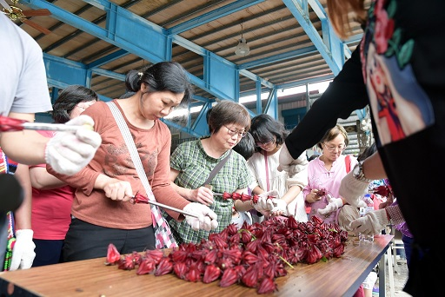
洛神花田體驗採花樂趣 | 洛神花捅花體驗
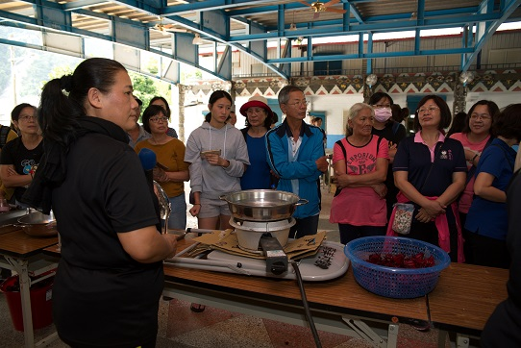 | 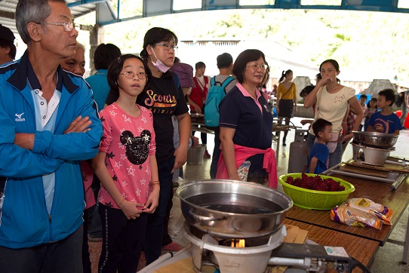
洛神花蜜餞製作體驗 | 洛神花蜜餞製作體驗
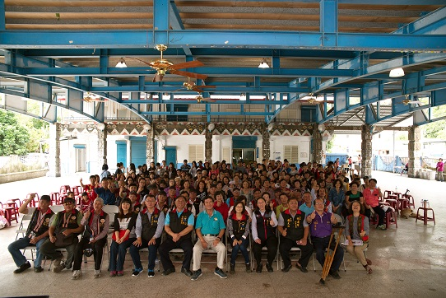
合 影

